目录

**2.心电呼吸生理信号采集贴** 1

引言 1

2.1研究背景 2

2.1.1心电产生机理 2

2.1.2心电采集方式 3

2.1.3呼吸频率监测 3

2.2 呼吸频率获取 4

2.3.1 算法框架 4

2.3.2 算法优化 4

AR估计以确认是否佩戴 4

PCA及时截止以判断主轴 4

自适应VCS方法来快速分割 5

2.3心电算法框架 5

2.4硬件demo描述及测试 8

2.5小结 8

**2.心电呼吸生理信号采集贴**

### 引言

本章将论述一种可以心电和呼吸频率检测的新型采集贴的设计，具体的应用场景为医院或家庭的非瘫痪病人（也是目前的最大群体）的监护。本章将首先论述佩戴方式的考量，生理参数监护的近年来研究现状和一直存在的问题，然后将分别针对心电和呼吸监测两部分的一些关键技术难点进行论述。大体本章的论述逻辑如下表：

|  |  |  |  |
| --- | --- | --- | --- |
|  | 应用需求 | 学界/工程难点 | 本章的解决方案/对策 |
| 心电监测 | 实时传输大量心电数据 | 快速感知R峰算法设计 | 一种快速感知R峰算法压缩感知框架的应用 |
|  |  | 低功耗,算力较低 | 算法针对性优化 |
| 呼吸 | 实时准确的监测呼吸频率 | 伪迹干扰 | 基于六轴加速度计的呼吸频率获取算法框架 |
|  |  | 数据压缩 | 基于频率先验的压缩框架 |
|  |  | 硬件算力较低 | 算法针对性优化 |

下面本章将一一论述。

### 2.1研究背景

近十年来，可穿戴生理信号监测设备发展迅速。家庭和医院需要降低护理病人和老年人的费用。同时，loT技术的发展使预防、早期诊断和个性化护理也逐渐成为可能。在医院中，目前对病人的进行实时动态监护的设备主要以等大型设备为主，这些设备虽然监测准确，但是使用复杂，影响患者的日常生理活动与佩戴的舒适度；在家庭中，对亚健康人群的监护，在养老院中，低成本地对老人的生理状态进行实时监测和病情预警也是一个亟待解决的问题。

#### 2.1.1心电产生机理

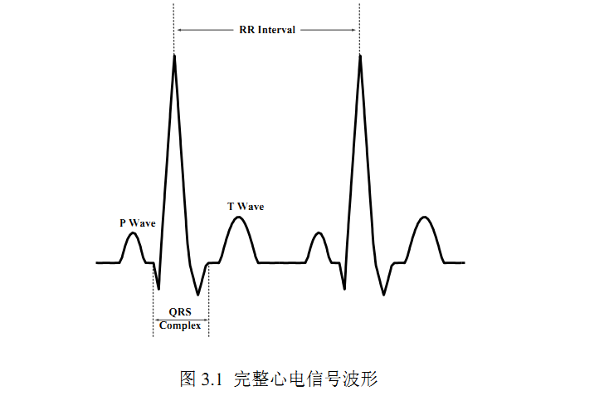

ECG心电信号的产生机理是人体心跳过程中，心肌细胞的退极化和复极化等活动产生的生物电变化将通过心脏周围的组织和体液传导至人体体表。如果通过测量人体体表的生物电变化并绘制成图即可得到心电图[2]。即心电图（Electrocardiogram，ECG）。如图3.1所示，它由一系列周期性触发的波形组成，包括P波、QRS波、T波以及各种波形间隙。窦房结的电信号先后传导至右心房和左心房，形成P波。通常以P波作为心电图的起始端，即心脏活动的起始位置。QRS波是左右心室除极而产生的综合波群。与QRS波相反，T波代表左右心室复极。正常情况下，T波峰相位应与R峰相位相同。图4.1为一个典型的ECG波形示意图，其中P波表示心房除极产生电位变化，而QRS波则代表心室除极的电位，T 波则代表心室快速复极的过程[76]。一般来说QRS波簇、S波及T波相对其他片段要携带有更加丰富的疾病诊断信息，因此在心电信号中是存在着信息分布不均衡，即时域稀疏分布现象的，这是本章所提出能量敏感的心电特征区域识别算法的理论依据。而携带医疗诊断信息的特征片段往往比周围的基线区域具有更高的能量分布，因此使用对能量敏感的时频分析算法可以在对输入进行降噪的同时，实现对特征片段的标记。一般来说，具有医学诊断价值的QRS波簇、P波及T波的波形时域宽度分别不超过100ms，100ms和250ms。

心电信号属于微弱的生物电信号，具有以下几点典型特征[]：

（1）幅值很低。峰峰值约为0.01~5mV，典型值为lmV。

（2）频率较低。频谱范围为0.05~100Hz，主要能量集中在0.05~40Hz。

（3）随机性强。受人体活动，生理状态影响很大。

（4）不稳定性。人体活动以及外界干扰对采集结果影响很大。

#### 2.1.2心电采集方式

ECG信号是在心脏的生理活动中由心肌的电活动叠加产生的。ECG的无创采集通常是基于对人体表面电信号的采集和处理的，常见的采集方式有标准的十二、八、五、三、双导联以及单导联接法，由于采集方式并不是本章研究的重点，因此无需赘述具体原理及采集方式的细节问题。通常来说导联数越多，对应采集装置的规模和组成就越复杂。其中标准的十二导联采集装置，即Holter 装置，包括佩戴式采集前端和信号输出分析装置。虽然通过Holter可以获得相对准确而详细的心电信号，但其较大的体积和繁琐的佩戴方式无疑约束了Holter的应用场景，目前往往仅提供给已检出患有心脏疾病或者出现明显自觉症状的患者使用。而目前与此相关的应用需求正在逐渐向着健康监护的应用目的转变，因此研究面向亚健康人群的、针对相关疾病预防的长期日常监测手段其重要性日益凸显。这最终反映为在日常监测的场景中，具有体积小、无外接引线的应用优势。因此基于心前区双导联及单导联采集方式的心电收集装置获得了愈发广泛的应用，且其处理电路往往还兼具便于集成化的优势。而这样的采集节点往往面临运算资源和能量资源匮乏的问题，学界和业内目前往往采用将所收集到的心电信号进行编码压缩后，再通过无线传输到上位机进行进一步处理的方式来提高节点的续航能力[36,38,40]。

目前获取心电信号的穿戴设备基本都是单导信号，采集设备并没有本质的区别，一律需要生物电极接触人体。不同佩戴方式的选取在获取心电上并没有什么区别。心电图可以有效地表征心脏各部分的活动，实时监测心电信号对于各种心脏类疾病的早期预警具有重要作用。原始的心电信号通过特定的生物电极进行采集。经模拟前端等处理变成数字信号参与后续的算法运算。

#### 2.1.3呼吸频率监测

呼吸频率是指人体一呼气一吸气为一个周期的次数，一般为每分钟计数周期次数。目前针对呼吸频率的获取，大体有三种方案：力学传感器方案，RIP(Respiratory inductive plethysmography)方案和EDR(ECG derived respiration)。

事实证明，基于 RIP 的方法已被证明是一种有效和精确的呼吸监测方法 [[NAM S H， YIM T C， ET AL. 电子健康监测的辅助研究]。RIP 方法由电阻带组成，这些电阻带根据呼吸过程中的胸部/腹壁运动来改变电气特性 [使用一种呼吸、巴利斯托卡迪-基迪·斯丹的呼吸和呼吸测量和呼吸测量]。近年来有学者提出了智能服装、带子等多种便携式设备，并应用于自动呼吸速率监测。在张等人的作品[1，2]中展示的衬衫上应用的呼吸速率估计不是独立计算的（通常从心电图中提取）。在日常生活中，它针对噪音的强劲性能仍然值得怀疑，同时当考虑到静电和运动伪影的干扰时，使用心电图、阻抗和运动感应的呼吸速率通常从心电图中提取，这意味着不是独立的计算，因此其针对日常生活活动噪音的稳健性能仍然值得怀疑，而且效果也不好。更换和清洗布料也使长期监测中不方便。

EDR方法的原理是呼吸运动会周期性改变心电轴的周期，探知这种周期性可以得到呼吸频率。

目前根据EDR方法已有多种便携式设备问世，并应用于自动生理和以用户为中心的环境状态识别，如智能服装和带子。然而，当考虑到静电和运动伪影的干扰时，通常从心电图中提取的衬衫[1，2]的呼吸速率估计没有独立计算，因此其针对日常生活活动噪音的稳健性能仍然值得怀疑，不如3D加速器[2]。在长期监测的情况下，换衣服和洗衣服也是一个问题。总体而言目前研究和产品报告还一定程度存在估计不准确、长时间无法使用、工作寿命过短等问题。长期穿着的不适很难避免，我们仍然需要一个重量轻，廉价的设备，更容易更换，穿着舒适的磨损，以满足实时和长期监测的需要。且EDR应用的方法针对日常生活活动噪音的稳健性能仍然值得怀疑，不如加速度计等力学传感器[2]。

因为以上种种心电和呼吸频率的考虑，本章将论述生理信号采集贴形式的信号采集设备的算法设计及实现。ECG通过单导电极获得，并使用3轴加速度计和陀螺仪传感器计算欧拉角来评估提取呼吸频率参数。在呼吸速率估计中，只有几个从加速度计中提取的欧拉角度工作，更不用说应用一套完整的算法来提高鲁棒性和质量了。本章剩余内容将详细讨论在采集贴形式下的呼吸频率测算所遇到的工程与科学问题及算法层面的解决策略。

### 2.2 呼吸频率获取

#### 2.3.1 算法框架

可穿戴设备采集生理数据，无论手环，采集衣，还是本章所论述的生理信号采集贴，主要的问题有三个：

1.信号评估、诊断准不准，减少伪迹干扰。这个问题本章将先论述算法框架和解释，并在后面的测试与实验小节证明框架的有效性；

2.信号传输数据量。可穿戴设备每日传输的数据量巨大，如心电图信号数据的实时监测可扩展到每天2.77 GB[?]。可穿戴设备需要高效的压缩算法以在长期记录中容纳大量数据。为了减少大量的数据传输，近年来越来越多的新型可穿戴应用采用数据压缩来降低功耗[1][2][3]。本章将结合呼吸频率获取的特殊性，在欧拉角描述呼吸频率算法框架上结合压缩感知框架解决这一问题，并在测试实验部分给出结果。实验证明较当前同期的其他文献在同等压缩率下重构准确性好，在同样测算精度下压缩比高；

3.可穿戴设备算力有限。本章在算力优化上寻求了两个策略：一是针对具体问题的折衷，比如在心电感知去噪上采用harr小波而不是在理论上效果更好的多贝西小波，因为haar小波的容易实现及滤波系数的易于硬件实现；一是在具体算法上优化，比如改变EMD算法的插值方法和简化PCA方法，这比较具有普适性，可以对其他可穿戴设备的算力节约提供借鉴。

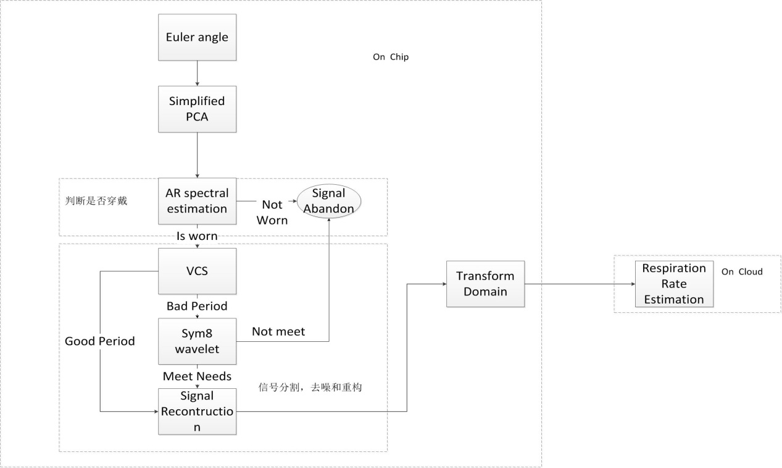

#### 2.3.2框架解释及算法优化

##### 2.3.2.1PCA及时截止以判断主轴

从Var最大的初值开始拟合;

添加补偿系数,每一次的拟合前后的变化

##### 2.3.1.1AR估计以确认是否佩戴

##### 自适应VCS方法来快速分割

##### 2.3.1.2数据处理框架

##### 最后呼吸频率的FFT估算

2.2.2从姿态角到呼吸频率的计算

2.2.2.1 信号预处理

通过阈值的方法，去除获取的实时信号中姿态角偏差很大的部分，一般为单点，这个是硬件获取的问题。

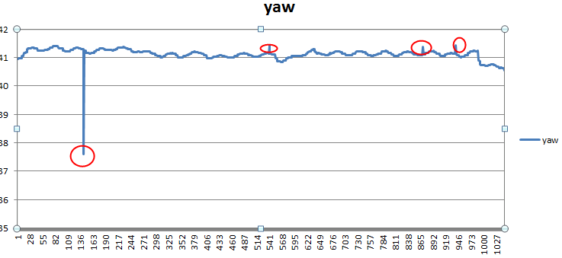

去除之后用前后两点均值完成插值

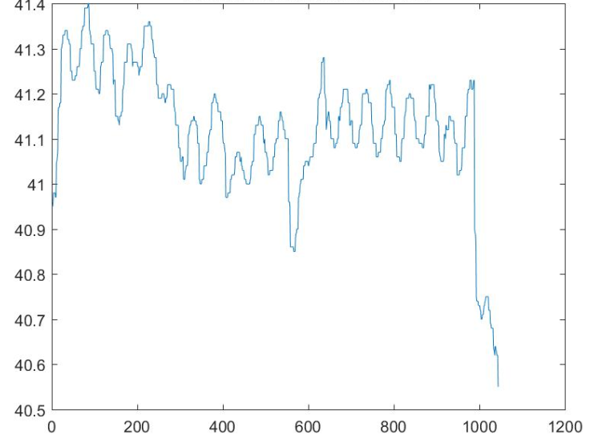

从中可以很明显的看到呼吸的周期性变化

2.2.2.2 呼吸频率的计算

2.2.2.2.1通过数据点的数量估算采样率

在采样率不已知的情况下,或者随外界硬件条件而采样率也变化的条件下,估算采样率,并设置后面寻峰算法最小间隔.

2.2.2.2.2计算三个角的方差

三个姿态角有各自确定的物理意义.一般由于平躺状态下可以看做大体是一个二维平面,应该两个姿态角和呼吸有比较大的关系,另一个基本方差很小.

2.2.2.2.3利用FFT估算呼吸频率

取前一定点数的FFT，将前几点的FFT置零（频率太低的噪声）

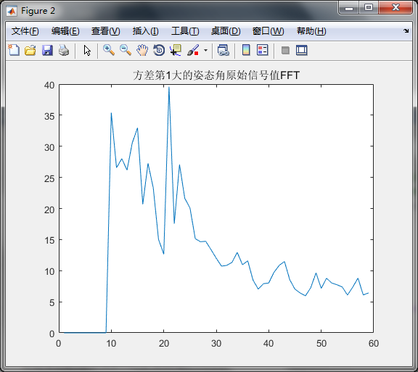

如图，约22点对应的FFT值最大，估算得一个呼吸频率值

2.2.2.2.4低频滤波并寻峰

将方差大的姿态角滤波,设计匹配一个0.5hz-5hz的低通FIR滤波器.

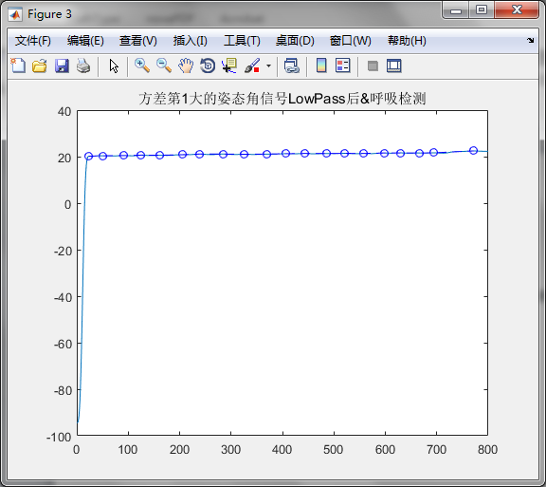

舍去开始与结束的1s的点，寻峰。峰的最小间距设定为和采样率及2.2.2.2.3的FFT估算呼吸频率有关。

两峰之间即一次完整的呼吸过程。峰的个数即为呼吸次数。

最终的结果由2.2.2.2.4和2.2.2.2.4加权计算。计算得一个姿态角所估计的呼吸频率

重复上述步骤，计算另一个方差较大的姿态角所估计的呼吸频率。

从而加权估计出总呼吸频率。

### 2.?(可能不写)心电算法框架

结合庞博论文谈，引用

心电图信号数据的实时监测可扩展到每天2.77 GB[?]。可穿戴设备需要高效的压缩算法以在长期记录中容纳大量数据。为了减少大量的数据传输，越来越多的新型可穿戴应用采用数据压缩来降低功耗[1][2][3]。

QRS 复合体是自动确定心率的基础，作为心脏周期分类方案的入口点。[ 软件 QRS 检测的原则] .因此，压缩应尽可能保留QRS区域信息，这也是压缩传感中兴趣区（AI）概念的起源[4]。目前，移动心电图设备存在的问题主要集中在两个问题上：1、如何从复杂、嘈杂的ECG信号中有效提取QRS波，而不进行冗余计算、节约算力;2. 结合特定的压缩与重建策略，如何设计一个算法框架，可以有效地减少传输质量，同时具有更好的信号恢复质量，以便后续处理;在ECG信号处理方面，目前学界的问题集中在从①复杂干扰繁多的②真实ECG信号中将QRS波有效且简单的提取出来，结合特定的压缩和还原策略，可以有效的在③减少大量传输量的同时，具有更好的信号还原质量以满足后续处理，可以④用在资源受限的可穿戴设备的算法设计中的一条或多条。

### 2.4硬件实现demo描述及测试

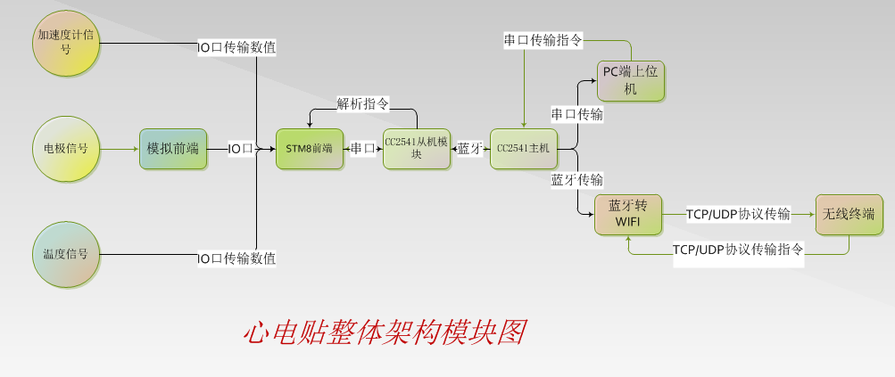

2.4.2呼吸系统的测试，抄论文

### 2.5小结

要涉及具体的算法优化

从最早的Holter心电监护系统的出现至今，穿戴式监护技术的发展已经有几十年的历史了。穿戴式监护设备由最初的存储困难，诊断率低，价格昂贵发展至如今的无线传输，网络存储分析，智能化诊断。从我国日益增长的养老人口，还是从科技的发展、5G的到来，物联网技术的发展方兴未艾。

**创新点:欧拉角是好的,为之配套了一整套逻辑**